

《JavaEE 实验手册》
Java教研室
版本1.0

文档提供：Java教研室 孙丽萍
修 改 记 录
修改时间 | 修改人 | 修改内容
2012.8.29 | 张立飞 | 文档创建
2016.3.7 | 孙丽萍 | 修改

目录
一、内容概述 4
二、实验一 实现权限认证过滤功能 4
2.1 实验目的 4
2.2 准备 4
2.3 实验步骤 4
2.4 实验结论 12

第六章 过滤器

一、内容概述
本章的教学内容是介绍JavaWeb开发中Filter过滤器相关知识，包括编写，配置，部署，运行以及Filter相关接口、类知识介绍。
通过本章实验应该达到的目的：掌握如何编写Filter，以及Filter认证特定角色访问不同资源。

二、实验一 实现权限认证过滤功能

2.1 实验目的
编写Filter过滤器
实现功能:实现权限认证过滤功能

2.2 准备
保证Eclipse已经正确配置Tomcat服务器，可以进行JavaWeb项目编写、编译与调试。（如果以上设置不正确，请参考《Eclipse部署配置Tomcat手册》进行正确设置）

2.3 实验步骤
步骤一：
在Eclipse中新建Dynamic project “02_authority“，在“02_ authority/src”目录下新建org.edu.filter.AdminFilter.java，此类实现Filter接口，实现最高权限的访问控制，具有管理员权限就转到管理员页面，没有就跳转到公共页面，关键代码如下
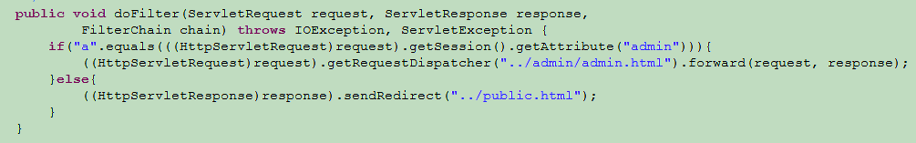
图2-1
步骤二：
在“02_ authority/WebContent/WEB-INF/”的web.xml文件中配置Filter节点,过滤对于admin文件夹的访问权限，关键代码如下
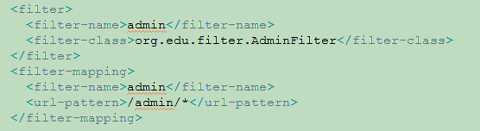
图2-2
步骤三：
在“02_ authority/src”目录下新建org.edu.filter.UserFilter.java，此类实现Filter接口，实现用户的访问控制，具有管理员权限或用户权限就转到用户页面，没有就跳转到公共页面，关键代码如下
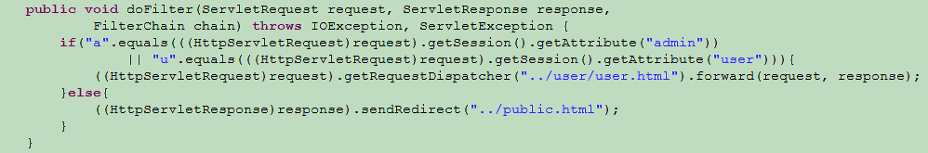
图2-3
步骤四：
在“02_ authority/WebContent/WEB-INF/”的web.xml文件中配置Filter节点,过滤对于user文件夹的访问权限，关键代码如下
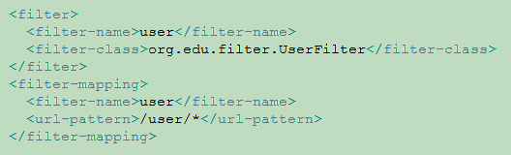
图2-4
步骤五：
在“02_filter/src”目录下新建org.edu.servlet.RoleServlet.java的servlet文件，dopost()方法中处理客户端提交的权限信息，如果是管理员，将管理员信息放入session并跳转到admin/admin.html页面，如果是用户将用户信息放入session并跳转到user/user.html页面，否则清空session跳转到公共页面，关键代码如下
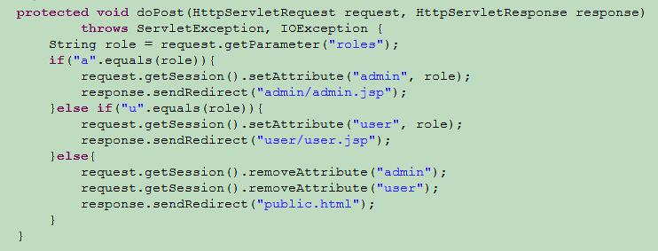
图2-5
在web.xml中配置RoleServlet节点
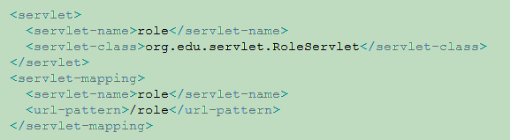
图2-6
步骤六：
编写设置权限页面02_authority/WebContent/index.html、公共页面02_ authority/WebContent/public.html、用户页面02_ authority/WebContent/user/user.html、管理员页面02_ authority/WebContent/admin/admin.html,其中公共页面、用户页面、管理员页面显示欢迎用户信息就可以了，关键代码如下
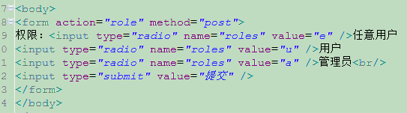图2-7 index.html
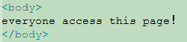
图2-8 public.html
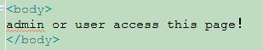
图2-9 user.html
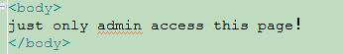
图2-10 admin.html
步骤七：
运行项目“02_authority”，在浏览器中输入
http://lcoalhost:8080/02_authority/,回车，效果图如下：
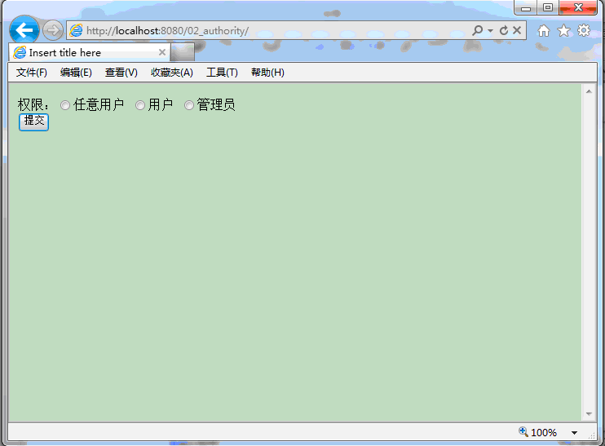
图2-11
在权限表单上面选择任意用户，点击提交按钮，效果如下
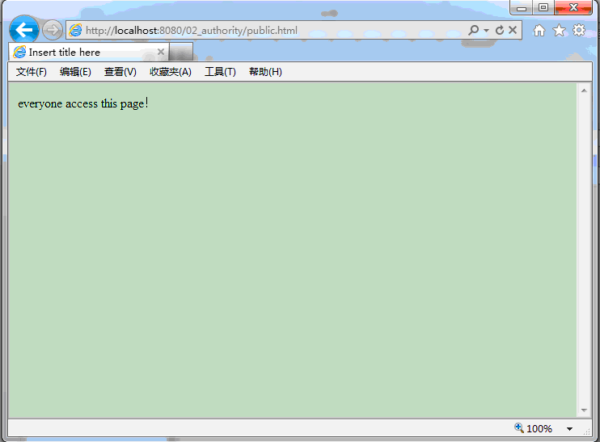
图2-12
尝试在浏览器中将url改为
http://lcoalhost:8080/02_authority/admin/admin.html或http://lcoalhost:8080/02_authority/user/user.html,回车，效果图如下：
图2-13
返回首页，在权限表单上面选择用户，点击提交按钮，，效果如下
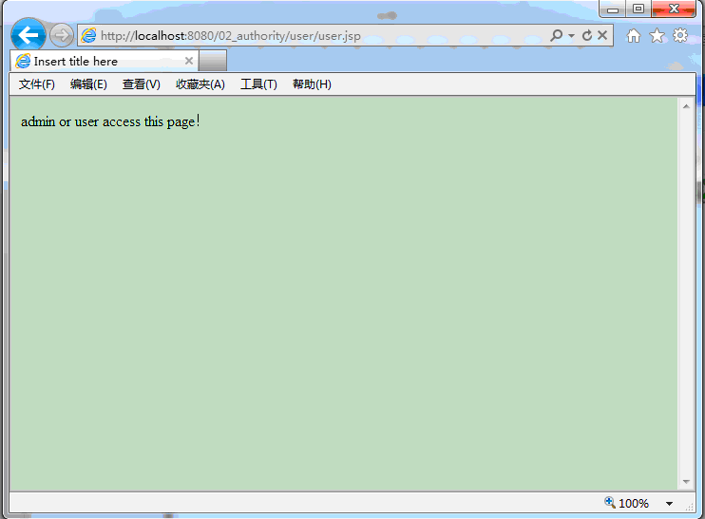
图2-14

尝试在浏览器中将url改为
http://lcoalhost:8080/02_authority/admin/admin.html回车，效果图如下：
图2-15
返回首页，在权限表单上面选择管理员，点击提交按钮，，效果如下
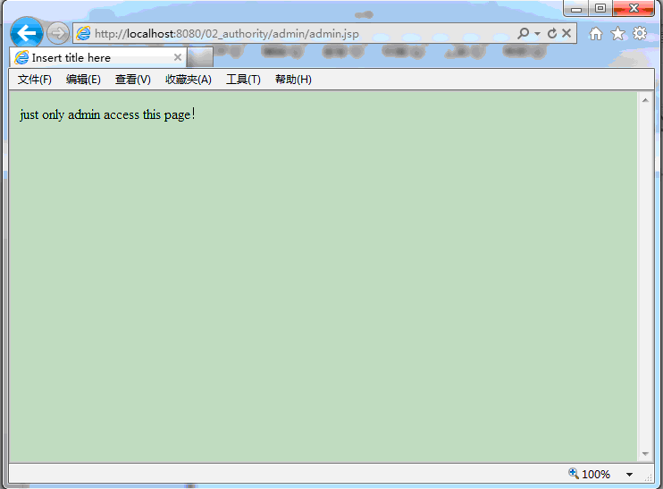
图2-16
尝试在浏览器中将url改为
http://lcoalhost:8080/02_authority/user/user.html回车，效果图如下：
图2-17

实验结论
通过以上实验可以观察出，使用过滤器使我们无代码污染的以组件的方式进行权限认证，可以控制特定的资源被特定的角色访问。

